MM201 Statik 2022-2023
Uygulama Problemleri - 2
Problem 1

Şekildeki çerçeve sisteminde $ABC$ elemanı üzerine $B$ ve $C$ noktalarında etkiyen kuvvetleri hesaplayınız. | 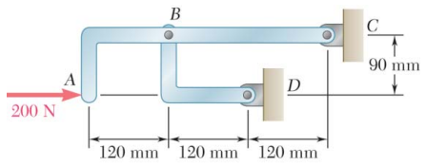

Problem 2  ABC kolu B’de bilezik ile, C’de ise pimle krank koluna bağlıdır. $θ=0$ için sistemi dengede tutacak moment değerini hesaplayınız. (sürtünme ihmal edilebilir) | 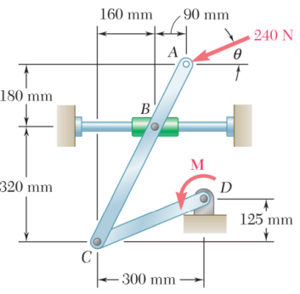

Problem 3  Şekildeki matkaba etkiyen kuvvetleri O noktasında bileşke kuvvet ve kuvvet çifti momentine indirgeyiniz. | 